O‘ZBEKISTON RESPUBLIKASI OLIY TA’LIM, FAN VA INNOVATSIYALAR VAZIRLIGI ABU RAYHON BERUNIY NOMIDAGI URGANCH DAVLAT UNIVERSITETI
INTELLEKTUAL ILMLAR VA TEXNOLOGIYALAR FAKULTETI
KOMPYUTER ILMLARI VA SUN’IY INTELLEKT TEXNOLOGIYALARI KAFEDRASI

“ SUN’IY INTELLEKT ASOSLARI ”

2-LABORATORIYA ISHI

Mavzu: Daraxt va graflarda izlash. BFS va DFS algoritmlari

O‘qituvchi: Ro‘zimboyeva Sevara Nurmat qizi

Urganch – 2026

1. ISHNING MAQSADI
Ushbu laboratoriya ishining maqsadi — talabalarni graf va daraxt ma’lumotlar tuzilmalari, ularni kompyuterda tasvirlash usullari, hamda graflarda izlashning ikkita fundamental algoritmi — kenglik bo‘yicha izlash (Breadth-First Search, BFS) va chuqurlik bo‘yicha izlash (Depth-First Search, DFS) bilan tanishtirishdan iborat. Talabalar ushbu algoritmlarning ishlash mantig‘ini, bir-biridan farqini va amaliy qo‘llanilish sohalarini o‘rganib, Python dasturlash tilida mustaqil ravishda amalga oshirishlari kutiladi.

2. ISHNING VAZIFALARI
- Graf va daraxt tushunchalarini, ularning asosiy atamalari (tugun, qirra, yo‘naltirilgan/yo‘naltirilmagan graf, ildiz, farzand, barg)ni o‘rganish;
- Graflarni kompyuter xotirasida tasvirlash usullarini (qo‘shnilik matritsasi va qo‘shnilik ro‘yxati) o‘zlashtirish;
- Kenglik bo‘yicha izlash (BFS) algoritmining ishlash prinsipini, undagi navbat (queue) tuzilmasining rolini tushunish;
- Chuqurlik bo‘yicha izlash (DFS) algoritmining ishlash prinsipini, undagi stek (stack) yoki rekursiyaning rolini tushunish;
- BFS va DFS algoritmlarini bir-biri bilan solishtirish va har birining qaysi masalalar uchun qulayligini aniqlash;
- BFS va DFS algoritmlarini Python dasturlash tilida mustaqil yozish, ishga tushirish va natijalarini tahlil qilish;
- BFS yordamida vaznsiz grafda ikki tugun orasidagi eng qisqa yo‘lni topishni amaliyotda ko‘rsatish;
- Mavzu bo‘yicha berilgan topshiriqlarni bajarish va nazorat savollariga javob berish orqali bilimlarni mustahkamlash.

3. NAZARIY QISM

3.1. Graf va daraxt tushunchasi
Graf (Graph) — tugunlar (vertex, uch) va ularni bog‘lovchi qirralar (edge) to‘plamidan iborat matematik tuzilma bo‘lib, G = (V, E) ko‘rinishda belgilanadi, bunda V — tugunlar to‘plami, E — qirralar to‘plami. Graflar yo‘naltirilgan (qirra faqat bir tomonga “yuradi”) va yo‘naltirilmagan (qirra ikki tomonlama bog‘lanishni bildiradi), shuningdek vaznli (qirralarga son — “og‘irlik” — biriktirilgan, masalan masofa yoki narx) va vaznsiz turlarga bo‘linadi.
Daraxt (Tree) — graflarning muhim xususiy holati bo‘lib, quyidagi shartlarni qanoatlantiradi: u bog‘langan (barcha tugunlar orasida yo‘l mavjud) va siklga ega emas (aylanma yo‘l yo‘q). N ta tugunga ega daraxtda aynan N–1 ta qirra bo‘ladi. Daraxtda maxsus atamalar ishlatiladi: ildiz (root) — boshlang‘ich tugun, ota (parent) va farzand (child) — bevosita bog‘langan tugunlar, barg (leaf) — farzandi yo‘q tugun. Daraxt — graflarning maxsus holati bo‘lgani sababli, quyida ko‘rib chiqiladigan BFS va DFS algoritmlari daraxtlarda ham to‘liq qo‘llaniladi (masalan, BFS daraxtda “qatlamlar bo‘yicha aylanish” — level-order traversal, DFS esa preorder/inorder/postorder aylanishlarga mos keladi).

3.2. Graflarni kompyuterda tasvirlash usullari
Graflarni dasturda saqlashning ikkita asosiy usuli mavjud:
- Qo‘shnilik matritsasi (Adjacency Matrix) — N×N o‘lchamli jadval bo‘lib, agar i va j tugunlar orasida qirra bo‘lsa 1 (yoki vazn qiymati), aks holda 0 qiymat qo‘yiladi. Kichik va zich (dense) graflar uchun qulay, lekin xotirani ko‘p (O(N²)) talab qiladi.
- Qo‘shnilik ro‘yxati (Adjacency List) — har bir tugun uchun uning bevosita qo‘shnilari ro‘yxatini saqlaydigan tuzilma (Python’da odatda dictionary + list ko‘rinishida). Xotirani tejamli (O(V+E)) ishlatadi va aynan shu sababli amaliyotda, jumladan ushbu laboratoriya ishida, eng ko‘p qo‘llaniladi.
Tugun | Qo‘shnilar (ro‘yxat ko‘rinishida) | Izoh
A | B, C | A tugunidan B va C ga bevosita qirra bor
B | A, D, E | B — A, D, E tugunlari bilan bog‘langan
C | A, F | C — A va F bilan bog‘langan
F | C, E, G | F uchta tugun bilan bog‘langan — “tarmoqlanish” nuqtasi

Ushbu jadvaldagi graf keyingi bo‘limlarda BFS va DFS algoritmlarini tushuntirish uchun asosiy misol sifatida ishlatiladi (to‘liq graf 4.1-bandda Python kodida keltirilgan).

3.3. Grafda izlash: umumiy tushuncha
Grafda izlash (Graph Traversal / Graph Search) — grafning barcha (yoki muayyan shartga mos) tugunlarini muayyan tartibda, har bir tugunga faqat bir marta tashrif buyurgan holda “aylanib chiqish” jarayonidir. Bu sun’iy intellektning eng asosiy vositalaridan biri hisoblanadi, chunki ko‘plab masalalar — labirintdan chiqish yo‘lini topish, ijtimoiy tarmoqdagi aloqalarni tahlil qilish, veb-sahifalarni indekslash, o‘yin holatlari daraxtida eng yaxshi harakatni izlash — grafda izlash masalasiga keltiriladi. Ikki asosiy strategiya mavjud: kenglik bo‘yicha izlash (BFS) va chuqurlik bo‘yicha izlash (DFS).

3.4. Kenglik bo‘yicha izlash (Breadth-First Search, BFS)
BFS algoritmi boshlang‘ich tugundan boshlab, avval unga eng yaqin (1-qatlamdagi) barcha qo‘shnilarni, so‘ngra ularning qo‘shnilarini (2-qatlam) va hokazo — “qatlam-qatlam”, “kenglikka yoyilgan holda” ko‘rib chiqadi. Algoritm navbat (queue) tuzilmasidan foydalanadi, u FIFO (First In, First Out — birinchi kirgan birinchi chiqadi) prinsipida ishlaydi.
BFS algoritmining qadamlari:
- Boshlang‘ich tugunni navbatga qo‘shish va uni “tashrif buyurilgan” deb belgilash;
- Navbat bo‘sh bo‘lmagunicha quyidagilarni takrorlash: navbatning boshidan bitta tugunni olish va uni natija ro‘yxatiga qo‘shish;
- Olingan tugunning barcha hali “tashrif buyurilmagan” qo‘shnilarini “tashrif buyurilgan” deb belgilash va navbat oxiriga qo‘shish;
- Navbat bo‘shab qolganda algoritm yakunlanadi — bu vaqtga kelib boshlang‘ich tugundan yetib boriladigan barcha tugunlarga tashrif buyurilgan bo‘ladi.
3.2-banddagi graf uchun A tugunidan boshlangan BFS jarayonining bosqichma-bosqich holati quyidagi jadvalda keltirilgan:
Qadam | Ishlov berilgan tugun | Navbatga qo‘shilgan yangi tugunlar | Tashrif tartibi (hozirgacha)
1 | A | B, C | A
2 | B | D, E | A, B
3 | C | F | A, B, C
4 | D | — | A, B, C, D
5 | E | — | A, B, C, D, E
6 | F | G | A, B, C, D, E, F
7 | G | — | A, B, C, D, E, F, G

Ko‘rinib turibdiki, BFS avval A ning bevosita qo‘shnilarini (B, C), so‘ngra ularning qo‘shnilarini (D, E, F) va nihoyat undan keyingi qatlamni (G) ko‘rib chiqmoqda — bu aynan “kenglik bo‘yicha”, qatlam-qatlam izlashning mohiyatidir.

3.5. Chuqurlik bo‘yicha izlash (Depth-First Search, DFS)
DFS algoritmi boshlang‘ich tugundan boshlab, tanlangan bitta yo‘nalish bo‘yicha imkon qadar “chuqurroq” — ya’ni yo‘l tugagunga qadar — boradi, so‘ngra orqaga qaytib (backtracking), ko‘rilmagan boshqa yo‘nalishni sinab ko‘radi. Algoritm stek (stack, LIFO — Last In, First Out — oxirgi kirgan birinchi chiqadi) tuzilmasidan yoki unga ekvivalent bo‘lgan rekursiyadan foydalanadi (rekursiya, mohiyatan, dastur chaqiruvlari stekidan foydalanadi).
DFS algoritmining qadamlari (rekursiv ko‘rinishda):
- Joriy tugunni “tashrif buyurilgan” deb belgilash va natija ro‘yxatiga qo‘shish;
- Joriy tugunning har bir qo‘shnisini navbat bilan ko‘rib chiqish;
- Agar qo‘shni hali “tashrif buyurilmagan” bo‘lsa, uning ustida DFS funksiyasini rekursiv chaqirish (ya’ni shu qo‘shnidan boshlab yana chuqurroq ketish);
- Joriy tugunning barcha qo‘shnilari tugagach, avtomatik ravishda oldingi (chaqiruvchi) tugunga “qaytiladi” — bu backtracking deb ataladi.
Xuddi shu graf uchun, A tugunidan boshlangan DFS jarayonining bosqichma-bosqich holati (qo‘shnilar ro‘yxatdagi tartibda ko‘rib chiqiladi, deb faraz qilinganda):
Qadam | Tashrif buyurilgan tugun | Izoh
1 | A | Boshlang‘ich tugun, darhol tashrif buyuriladi
2 | B | A ning birinchi ko‘rilmagan qo‘shnisi — chuqurlikka tushiladi
3 | D | B ning birinchi qo‘shnisi; D ning boshqa qo‘shnisi yo‘q — backtracking
4 | E | B ga qaytilgach, uning navbatdagi qo‘shnisi E ko‘riladi
5 | F | E ning ko‘rilmagan qo‘shnisi — yana chuqurlikka tushiladi
6 | C | F ning qo‘shnisi C hali ko‘rilmagan edi
7 | G | C dan qaytilgach, F ning navbatdagi qo‘shnisi G ko‘riladi — jarayon tugaydi

Natijada DFS tartibi — A, B, D, E, F, C, G — BFS tartibidan (A, B, C, D, E, F, G) sezilarli farq qiladi: DFS avval bitta “tarmoq”ni (B → D, keyin B → E → F) oxirigacha kuzatib boradi va faqat shundan so‘ng boshqa tarmoqqa (C) o‘tadi.

3.6. BFS va DFS algoritmlarini taqqoslash

Xususiyat | BFS | DFS
Ishlatiladigan tuzilma | Navbat (Queue, FIFO) | Stek (Stack, LIFO) yoki rekursiya
Izlash yo‘nalishi | Qatlam-qatlam (kenglik bo‘yicha) | Bitta yo‘l bo‘yicha oxirigacha (chuqurlik bo‘yicha)
Vaqt murakkabligi | O(V + E) | O(V + E)
Xotira sarfi | Kengroq grafda ko‘proq (butun qatlam saqlanadi) | Odatda kamroq (faqat joriy yo‘l saqlanadi)
Eng qisqa yo‘l (vaznsiz graf) | Kafolatlaydi | Kafolatlamaydi
Odatiy qo‘llanilishi | Eng qisqa yo‘l, qatlamli tahlil, tarmoqdagi “darajalar” | Labirint yechish, bog‘langan komponentalar, sikl aniqlash

3.7. Qo‘llanilish sohalari
- Navigatsiya tizimlari — xaritada ikki nuqta orasidagi eng qisqa yo‘lni topish (BFS — vaznsiz, Dijkstra — vaznli graflar uchun asos);
- Ijtimoiy tarmoqlar — “N-darajali do‘stlar” yoki tavsiya tizimlarini aniqlash (BFS qatlamlari orqali);
- Veb-qidiruv tizimlari (web crawling) — saytlardagi havolalarni aylanib chiqish (ko‘pincha DFS yoki BFS aralashmasi);
- O‘yinlar va sun’iy intellekt — labirintdan chiqish yo‘lini topish, shaxmat/nol-va-chizig‘cha kabi o‘yinlarda holatlar daraxtini ko‘rib chiqish;
- Fayl tizimlari — papka va fayllar ierarxiyasini rekursiv aylanib chiqish (DFS);
- Tarmoq va marshrutlash — kompyuter tarmoqlarida paketlarni yo‘naltirish, bog‘langan qurilmalarni aniqlash;
- Grafning bog‘langan komponentalarini, siklini yoki topologik tartibini aniqlash kabi struktura tahlili masalalari.
4. AMALIY QISM
Amaliy qismda 3-bo‘limda ko‘rib chiqilgan graf BFS va DFS algoritmlari yordamida Python dasturlash tilida amalga oshiriladi. Har bir kod qatoriga izoh (comment) yozilgan — bu talabaga algoritmning har bir bosqichida dasturda aynan nima sodir bo‘layotganini nazariya bilan bevosita bog‘lab tushunishga yordam beradi.

4.1. Grafni Python tilida tasvirlash
Graf qo‘shnilik ro‘yxati (adjacency list) shaklida, Python’ning dictionary (lug‘at) tuzilmasi yordamida ifodalanadi. Har bir kalit (key) — tugun nomi, unga mos qiymat (value) — o‘sha tugunning qo‘shnilari ro‘yxati:
# Graf 3.2-banddagi jadvalga mos ravishda qo'shnilik ro'yxati ko'rinishida
# ifodalangan. Kalit - tugun, qiymat - o'sha tugunning qo'shnilari ro'yxati.
graf = {
'A': ['B', 'C'], # A tuguni B va C bilan bog'langan
'B': ['A', 'D', 'E'], # B tuguni A, D, E bilan bog'langan
'C': ['A', 'F'],
'D': ['B'], # D - barg (faqat bitta qo'shnisi bor)
'E': ['B', 'F'],
'F': ['C', 'E', 'G'], # F - eng ko'p qo'shnisi bor tugun
'G': ['F'], # G - barg
}
Ushbu graf keyingi barcha misollarda (4.2–4.5-bandlar) o‘zgarmasdan ishlatiladi — bu turli algoritmlarning natijalarini bir xil ma’lumot ustida to‘g‘ridan-to‘g‘ri solishtirish imkonini beradi.

4.2. 1-masala: BFS algoritmini dasturlash
Python’ning collections.deque tuzilmasi navbat (queue) sifatida ishlatiladi, chunki u ro‘yxat (list)dan farqli o‘laroq, boshidan elementni olib tashlash (popleft) amalini tez (O(1)) bajaradi:
from collections import deque

def bfs(graph, boshlangich):
"""
Kenglik bo'yicha izlash (BFS).
graph - qo'shnilik ro'yxati ko'rinishidagi graf (dictionary)
boshlangich - izlash boshlanadigan tugun
Natija sifatida tashrif buyurilgan tugunlarning tartiblangan
ro'yxatini qaytaradi.
"""
# ko'rilgan tugunlarni saqlaydigan to'plam
tashrif_buyurilgan = {boshlangich}
# FIFO navbat - BFS algoritmining asosiy tuzilmasi
navbat = deque([boshlangich])
tartib = [] # tashrif tartibi shu yerda saqlanadi

while navbat: # navbat bo'sh bo'lmaguncha davom etadi
# navbatning ENG BOSHIDAGI elementini olamiz
joriy = navbat.popleft()
tartib.append(joriy) # uni tashrif tartibiga qo'shamiz

# joriy tugunning barcha qo'shnilarini navbat bilan ko'rib chiqamiz
for qoshni in graph[joriy]:
if qoshni not in tashrif_buyurilgan:
# qayta navbatga tushmasligi uchun belgilaymiz
tashrif_buyurilgan.add(qoshni)
navbat.append(qoshni) # navbat OXIRIGA qo'shiladi (FIFO)

return tartib

natija = bfs(graf, 'A')
print("BFS tartibi:", natija)
Dastur natijasi:
BFS tartibi: ['A', 'B', 'C', 'D', 'E', 'F', 'G']
Natija 3.4-banddagi qo‘lda hisoblangan bosqichma-bosqich jadval bilan to‘liq mos keladi. Bu yerda muhim jihat — tashrif_buyurilgan to‘plamiga tugun navbatga QO‘SHILAYOTGAN paytda (navbatdan olinganda emas) qo‘shilishi, aks holda bir xil tugun navbatga bir necha marta tushib qolishi mumkin.

4.3. 2-masala: DFS algoritmini dasturlash (rekursiv usul)
Rekursiv DFS eng qisqa va tabiiy yozilish usuli hisoblanadi, chunki funksiyaning o‘zini chaqirishi aynan “chuqurlikka tushish” g‘oyasini ifodalaydi:
def dfs(graph, joriy, tashrif_buyurilgan=None, tartib=None):
"""
Chuqurlik bo'yicha izlash (DFS) - rekursiv ko'rinishda.
joriy - hozir tekshirilayotgan tugun
tashrif_buyurilgan - allaqachon ko'rilgan tugunlar to'plami
tartib - tashrif tartibini saqlovchi ro'yxat
"""
if tashrif_buyurilgan is None: # funksiya birinchi marta chaqirilganda
tashrif_buyurilgan = set() # bo'sh to'plam yaratiladi
if tartib is None:
tartib = []

tashrif_buyurilgan.add(joriy) # joriy tugun 'ko'rilgan' deb belgilanadi
tartib.append(joriy) # tashrif tartibiga qo'shamiz

for qoshni in graph[joriy]: # joriy tugunning HAR BIR qo'shnisi uchun
if qoshni not in tashrif_buyurilgan:
# rekursiv chaqiruv - shu qo'shnidan chuqurroqqa tushamiz
dfs(graph, qoshni, tashrif_buyurilgan, tartib)

return tartib # qo'shnilar tugagach, funksiya 'orqaga qaytadi'

natija = dfs(graf, 'A')
print("DFS tartibi:", natija)
Dastur natijasi:
DFS tartibi: ['A', 'B', 'D', 'E', 'F', 'C', 'G']
Ushbu natija ham 3.5-banddagi jadvalga to‘liq mos keladi. E’tibor bering: for siklidagi rekursiv chaqiruv aynan “backtracking” jarayonini o‘zi amalga oshiradi — D tugunining qo‘shnilari tugagach, dastur avtomatik ravishda uni chaqirgan B tugunidagi for siklining KEYINGI qadamiga (E ga) o‘tadi.

4.4. 3-masala: DFS algoritmini stek yordamida (rekursiyasiz) dasturlash
Katta graflarda rekursiya “stack overflow” xatosiga olib kelishi mumkin, shuning uchun DFS ni oddiy Python ro‘yxatini stek sifatida ishlatib, rekursiyasiz ham yozish mumkin:
def dfs_iterativ(graph, boshlangich):
"""
Stek (LIFO) yordamida, rekursiyasiz amalga oshirilgan DFS.
Oddiy Python ro'yxati (list) stek sifatida ishlatiladi:
.append() - stekka qo'shish, .pop() - stekning oxiridan olish.
"""
tashrif_buyurilgan = set()
stek = [boshlangich]
tartib = []

while stek: # stek bo'sh bo'lmaguncha davom etadi
# stekning ENG OXIRIDAGI elementi olinadi (LIFO)
joriy = stek.pop()

if joriy not in tashrif_buyurilgan:
tashrif_buyurilgan.add(joriy)
tartib.append(joriy)

# qo'shnilarni TESKARI tartibda qo'shamiz - shunda ular stekdan
# rekursiv variant bilan bir xil ('tabiiy') tartibda chiqadi
for qoshni in reversed(graph[joriy]):
if qoshni not in tashrif_buyurilgan:
stek.append(qoshni)

return tartib

natija = dfs_iterativ(graf, 'A')
print("DFS (iterativ) tartibi:", natija)
Dastur natijasi:
DFS (iterativ) tartibi: ['A', 'B', 'D', 'E', 'F', 'C', 'G']
Natija rekursiv DFS bilan bir xil — bu ikkala usulning matematik jihatdan ekvivalentligini tasdiqlaydi; farq faqat “xotira mexanizmi”da (dastur chaqiruvlari steki yoki qo‘lda yaratilgan ro‘yxat).

4.5. 4-masala: BFS yordamida eng qisqa yo‘lni topish
BFS “qatlam-qatlam” ishlagani sababli, u maqsad tugunga birinchi marta yetib kelganda, aynan shu yo‘l — eng qisqa (eng kam qirradan iborat) yo‘l bo‘ladi. Buni amalga oshirish uchun navbatda tugunlar o‘rniga to‘liq yo‘llar (ro‘yxatlar) saqlanadi:
def eng_qisqa_yol(graph, boshlangich, maqsad):
"""
Vaznsiz grafda BOSHLANGICH va MAQSAD tugunlar orasidagi
ENG QISQA yo'lni BFS yordamida topadi.
"""
# navbatda TUGUNLAR emas, balki YO'LLAR saqlanadi
navbat = deque([[boshlangich]])
tashrif_buyurilgan = {boshlangich}

while navbat:
# navbatdagi eng qisqa (birinchi qo'shilgan) yo'l
yol = navbat.popleft()
joriy = yol[-1] # yo'lning oxirgi (hozirgi) tuguni

if joriy == maqsad: # agar maqsad tugunga yetgan bo'lsak
return yol # - demak shu yo'l ENG QISQASI

for qoshni in graph[joriy]:
if qoshni not in tashrif_buyurilgan:
tashrif_buyurilgan.add(qoshni)
# eski yo'lga yangi tugun qo'shib, yangi yo'l hosil qilinadi
yangi_yol = yol + [qoshni]
navbat.append(yangi_yol)

return None # agar maqsadga yo'l topilmasa

yol = eng_qisqa_yol(graf, 'A', 'G')
print("A dan G ga eng qisqa yo'l:", yol)
print("Yo'l uzunligi (qirralar soni):", len(yol) - 1)
Dastur natijasi:
A dan G ga eng qisqa yo'l: ['A', 'C', 'F', 'G']
Yo'l uzunligi (qirralar soni): 3
Diqqat qiling: A dan G ga boshqa yo‘l ham mavjud — A → B → E → F → G (4 ta qirra), lekin u uzunroq. BFS aynan qisqarog‘i — A → C → F → G — ni topdi, chunki u tugunlarni doimo eng yaqin qatlamdan boshlab ko‘rib chiqadi. Bu — BFS ning DFS dan ustun tomoni: DFS bunday holatda tasodifiy ravishda uzunroq yo‘lni ham qaytarib yuborishi mumkin edi.

5. TOPSHIRIQ
Quyidagi topshiriqlarni Python dasturlash tilida bajarib, dastur kodlari va ishga tushirilgan natijalari bilan birga alohida hisobot shaklida taqdim eting:
- O‘zingiz kamida 8 ta tugun va 8 ta qirradan iborat yangi graf tuzing (4.1-bandga o‘xshab qo‘shnilik ro‘yxati ko‘rinishida) va uni qog‘ozda chizib ko‘rsating.
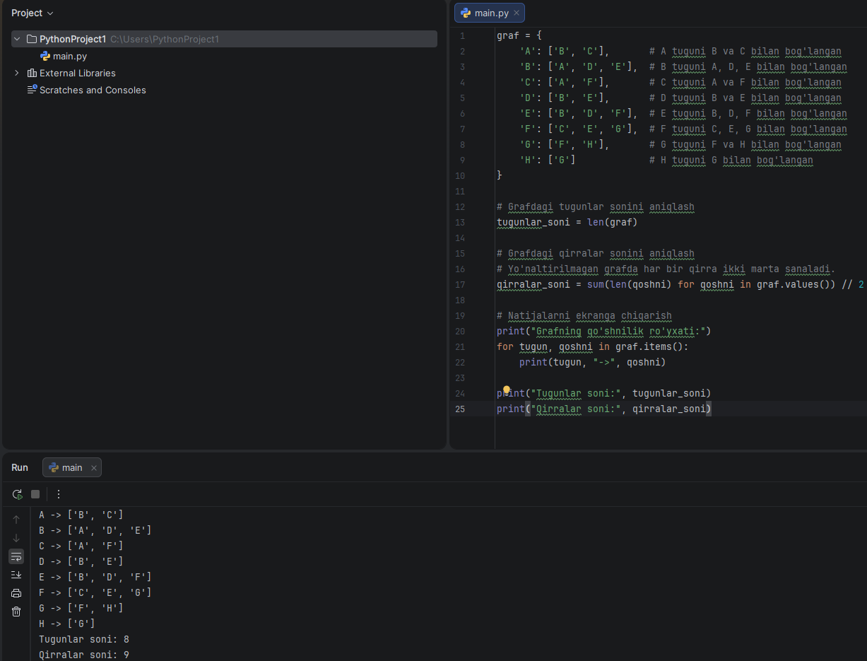

- 4.2-bandda keltirilgan bfs() funksiyasini o‘z grafingizga qo‘llang va natijani boshlang‘ich tugunni turli tugunlardan (kamida 2 xil boshlang‘ich tugun) tanlab sinab ko‘ring.
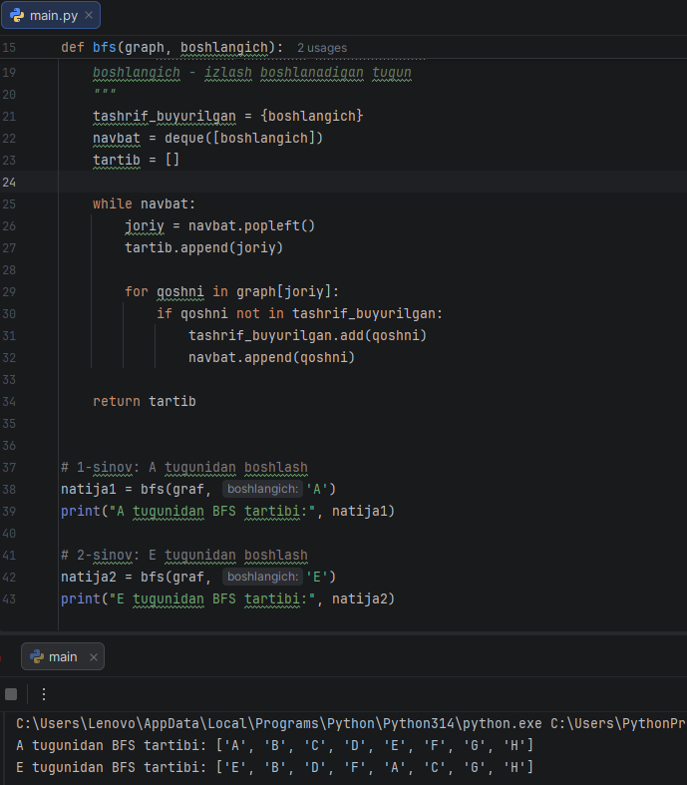

- 4.3-bandda keltirilgan dfs() funksiyasini o‘z grafingizga qo‘llang va olingan natijani BFS natijasi bilan solishtirib, farqini izohlang.
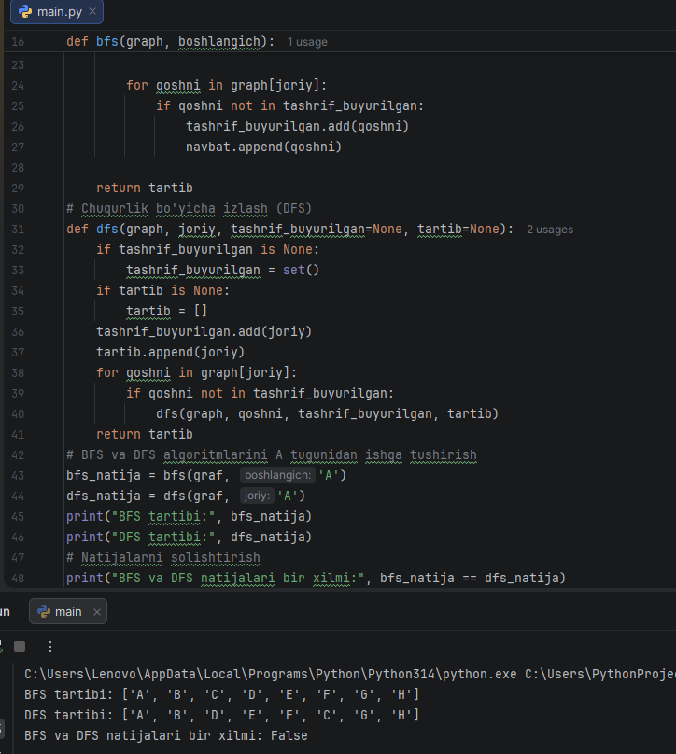

6. NAZORAT SAVOLLARI
- Graf nima va u qanday elementlardan tashkil topgan?
Graf — tugunlar (uchlar) va ularni bog‘lovchi qirralardan tashkil topgan tuzilma.
- Daraxt qanday xususiyatlari bilan oddiy grafdan farq qiladi?
Daraxt — sikllari bo‘lmagan, bog‘langan graf. Unda har qanday ikki tugun orasida yagona yo‘l mavjud.
- BFS algoritmi qanday ma’lumotlar tuzilmasidan foydalanadi va nima uchun aynan shu tuzilma tanlangan?
BFS FIFO tamoyiliga asoslangan navbatdan (queue) foydalanadi. Bu tugunlarni qatlamma-qatlam tekshirishga yordam beradi.
- DFS algoritmi qanday ma’lumotlar tuzilmasidan (yoki mexanizmdan) foydalanadi?
DFS stekdan (stack) yoki rekursiyadan foydalanadi. U bir yo‘nalishda imkon qadar chuqur boradi.
- BFS va DFS algoritmlarining vaqt murakkabligi qanday va u nimalarga bog‘liq?
Qo‘shnilik ro‘yxatida ikkalasining ham vaqt murakkabligi O(V+E)O(V+E). Bu yerda VV — tugunlar, EE — qirralar soni.
- Nima uchun aynan BFS vaznsiz grafda eng qisqa yo‘lni topishni kafolatlaydi, DFS esa kafolatlamaydi?
BFS tugunlarni masofa qatlamlari bo‘yicha tekshiradi va eng kam qirrali yo‘lni birinchi topadi. DFS esa chuqur yo‘nalishni tanlaydi va qisqaroq yo‘lni o‘tkazib yuborishi mumkin.
- Backtracking (orqaga qaytish) tushunchasi DFS algoritmida qanday namoyon bo‘ladi?
Bir yo‘nalishda tekshiriladigan tugun qolmaganda, DFS oldingi tugunga qaytib, boshqa yo‘nalishni tekshiradi.

